科技藝術創作設置基地說明
- 地點：南科考古館(台南市新市區南科三路10號)
- 基地說明：
(一)南科考古館建築外觀
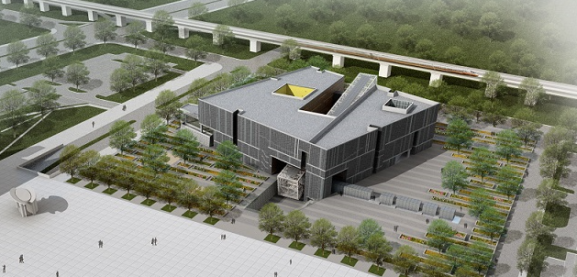
南科考古館的主體建築外牆以乾掛石材、橫向紋飾為主要石材選擇，大廳入口、時空隧道、第四廳則以玻璃帷幕為主要外觀，文化層大牆及建築外觀的嵌縫處，以亮面深色花崗石質感，讓整體外觀呈現穩著，且極具對比性。整體外觀看似一石塊剖一刀，一玻璃管從中間穿過，隱含剖析、穿梭、交織、下探、滲透的概念；建築量體中交錯19°角的軸線關係，一象徵過去的方位、一象徵現代都市的經緯關係，交織的軸線存在於外牆的分割縫隙中，也存在於博物館展示動線中，帶有時空交錯的趣味性。
(二)藝術創作品設置點
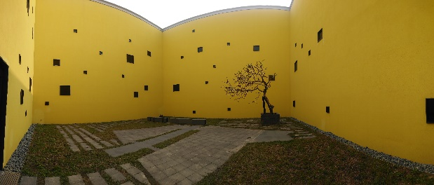 | 黃色天井(戶外)  面積：184㎡
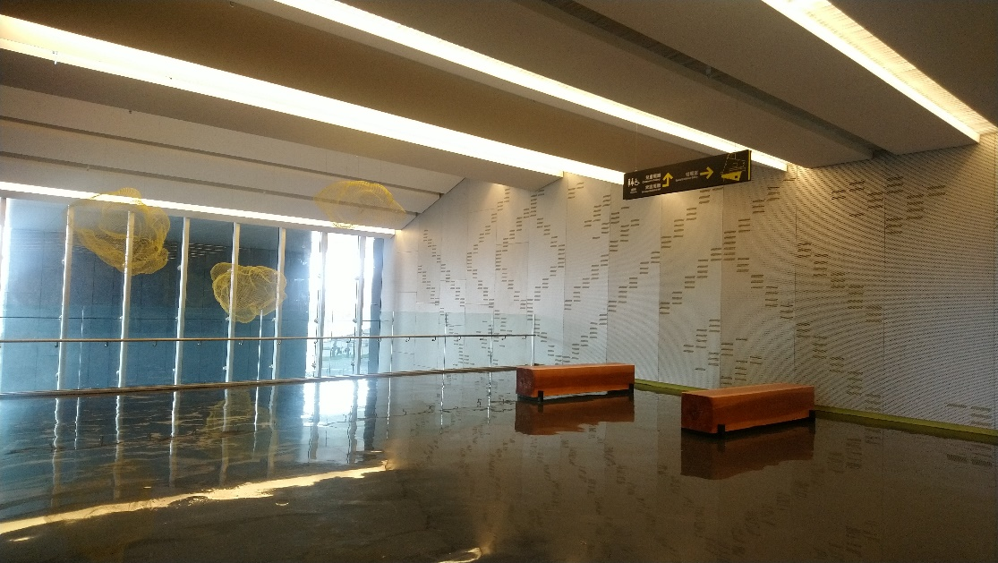 | 梯廳(2樓平台)  面積：34.43㎡
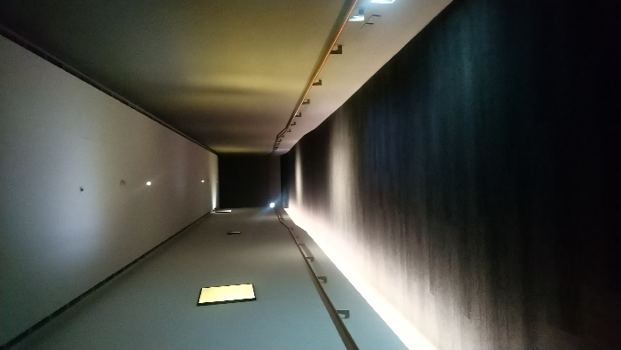 | 展廳外迴廊(北棟四樓至二樓)
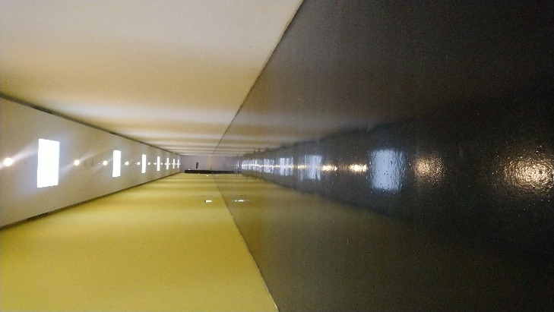 | 4樓行政區走廊通道  面積：96㎡
- 自然與人文環境說明：
(一)國立臺灣史前文化博館南科考古館（以下簡稱史前館南科館）基地位於南部科學工業園區台南園區內。南部科學工業園區（以下簡稱南科）範圍包括台南園區、高雄園區；台南園區位於台南市新市、善化及安定三區之間，面積1,043公頃。台南位於臺灣西南平原之上，在漢人大量遷徙來臺之前是平埔族人的生活領域；而後近四百年來在歷經荷西、明鄭、清領等不同政權更迭下的台南，係臺灣最早開發的地區，因此向來有文化古都的美譽，清領時更有「一府二鹿三艋舺」中的首府稱號，台南府城昔日的繁榮景象由此可想而知，日後雖然隨著政治文化重心逐漸北移而失去首府地位，然而台南至今仍保有濃厚的歷史文化底蘊。
(二)本案基地位於台南市的新市、善化及安定三區之間，根據文獻記載及陸續發掘的考古遺物、遺址，證實該地區早期屬於平埔族人西拉雅系的活動範圍，西拉雅人的生活型態為男性負責外出狩獵、打仗與防禦；女性則從事家務、採收果實與貝類採集。同時由出土文物顯示，西拉雅人除與漢人有貿易交流外，也可能在十七世紀時與荷蘭人有所接觸往來。在信仰方面，西拉雅人祭祀先祖「阿立祖」，祭祀的場所稱為「公廨」，早期是以各種外來的陶器，後期則包括使用青白瓷的安平壺等，做為「祀壺」習俗的道具之一。
(三)以西拉雅族活動地理位置而言，其中新市區的社內村是西拉雅族新港社（SincKan）的所在地，新港社譯義為新開拓的平埔社，曾受荷藺人教化，並在社內建有學校功能的教堂，新港社同時也是最早和漢人接觸的平埔族，漢化程度相當深，新港社人和荷人、漢人雙方約契的對照文件後來整理編輯成著名的「新港文書」，是歷來研究西拉雅系平埔族語言和文化的重要文獻。至於善化區則是西拉雅族四大社中的目加溜灣社的故址，同時也是明末遺臣沈光文的興學之所，依照平埔族語目加溜灣社（Back-Loan）的譯義，Backang是指「宰殺」，Loan則是「牛」，因此目加溜灣社就是「宰牛茨」（俗寫作刣牛庴）之義，故至今善化區內仍有牛莊、牛墟的存在。安定區原名為直加弄（Tackalan），亦屬西拉雅族平埔語，譯義為「乾草港」，在台江內海尚未形成陸地之前，直加弄是一魚港，後因曾文溪改道泥沙淤積填平後，日漸失去舟楫往來的魚港功能，而演變成廣闊旱田的農村，目前安定區附近仍留有海寮、西港、港口等地名，可見歷史遺留的痕跡。
(四)本地同時是漢人較早進行開墾的地區之一，早在荷西時期即有漢人接受荷蘭政府召募入墾，明鄭、清領時期陸續有漢人於台江內海登陸，沿著灣裡溪（古曾文渓）往內陸
尋找居住地，後逐漸在此定居發展，多半以同姓或同祖籍者共居，因而有蘇厝、林厝等
聚落的形成；居民的生計也因台江內海的填平，由早期的魚港轉而發展農業，由於海埔
新生地的稻米產值不高，當時的灌溉系統又不發達，轉而種植甘蔗，並形成日後產值較
高的製糖業。日治時期，新式製糖興起，糖廠雖未設在本區，但此地仍是重要的製糖原
料產地。民國時期，由於曾文水庫的落成，改善本地的農業發展，後經由農地重劃，對本地的農業發展更有助益；由日治時期至民國時期，本區的發展基本上維持傳統農村的型態，直至民國80年代南部科學工業園區的進駐。
(五)就地理位置而言，台南地處臺灣西南部，地勢東高西平，是臺灣最大平原嘉南平原的中心；東臨中央山脈的前山，西面臺灣海峽，北接嘉義，南與高雄為界；氣候方面因位於北回歸線以南，故屬亞熱帶氣候，農產甚豐，主要又以稻米、甘蔗等作物為主，其中水田、魚塭、鹽田、蓮田等面積均佔全國之冠。而本案基地的地理位置又在大台南地區的中心，腹地廣大平坦，原屬臺糖公司之道爺及善化農場，面積約1,043公頃，雖然近臺灣西南海岸，但由於位在東北季風的背風處，因此反而形成冬天有明顯的乾季，加上臺灣海峽有黑潮支流（暖流）經過，洋面終年溫暖，因而使得本地幾乎屬於「無冬」的狀態，年溫差小，全年均溫偏高；夏季晴朗炎熱，容易出現午後雷陣雨，加上富含水汽的西南氣流進入，帶來豐沛的水量，也形成冬、夏有明顯的乾、雨季之分。鄰近地區有曾文水庫、關仔嶺、月世界等風景名勝，具瀉湖、海岸、森林、高山、溪流等豐富的自然景觀；另有億載金城、安平古堡、孔廟等古蹟及歷史建築，及別具特色的塩山、塩田、登山步道、百年古厝、寺廟教堂等多元化的人文景觀。
- 考古文化簡述：
(一)考古學家從深厚的地層中挖掘出了大量的古代的遺物與遺跡，經過出土地層的順序
的比對、類型與風格的分析以及放射性碳14的年代測定，可以辨識出來六個考古學文
化，其年代範疇涵蓋距今5000年前左右到300年前。所謂考古學文化是指考古遺存中屬
於同一時代、分布於共同地區、具有相同特徵的文化共同體。換言之，一個考古學文化
以若干特定類型的居址、墓葬、器物風格及獨特的工藝技術為標誌，反映一個具有共同
文化傳統及行為模式的古代社會。也就是曾經先後有六個文化的人群在南科居住過，包
括距今5000～4200年前的大坌坑文化、3800～3300年前的牛稠子文化、3300～1800年前
的大湖文化、1800～500年前的蔦松文化、500～300年前的西拉雅文化及明清之際來到
臺南地區的漢人文化。在這些文化當中，大湖文化及蔦松文化又可再依據文化內容的變
遷，進一步區分為數個文化期。
南科地層中所出土的這些考古文化，表現出內涵的多樣性及時空分布上的變異性，不僅
是為臺南地區的人類開發史提供了具體的資料，對於整個臺灣的史前史，甚而亞洲和太
平洋地區的人類發展史，也提供了許多關鍵性的證據，而受到國內外學者的重視。
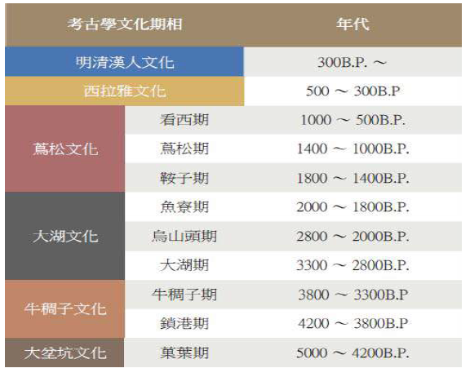
(二)有關南科出土之代表性考古文物例舉如下：
繩紋鼓腹圜底罐：出土於南關里東遺址，屬於大坌坑文化時期常見器形，口緣、肩折有刻劃紋，體部有繩紋。
台灣第一狗遺骸：出土於南關里遺址，屬於大坌坑文化，型態完整，從身體擺放朝向南方與埋葬人體頭向相同來看，可能與人類有密切關係，是臺灣最早養狗的證據。
甕棺：出土於右先方遺址，右先方文化時期最具特色的大型甕棺，直口、束腹且圈足比例高，沒有相當的製作
與塑燒技術難以完成，主要用途為埋葬兒童的棺具。
巴圖形石斧：出土於五間厝遺址，大湖文化時期最具特色的巴圖形石斧，巴圖（patu）一詞源自於紐西蘭毛利
族，指匙形或槳形器物，作為武器或祭祀用具；但園區內出土的此類石斧，由其柄與刃部使用痕跡來看，可能為農作用具。
玉管珠：出土於牛尿港遺址，大湖文化時期的玉管珠，玉質是採用臺灣東部的閃玉，管珠是使用雙面螺旋鑽孔
技法製作的整根穿孔玉管再截切小段而成。
人面陶偶：出土於道爺遺址，人面陶塑是蔦松文化的特色之一，五官造型的立體感，搭配著面部神情，展現蔦
松人對於立體捏塑的成熟技藝。
鹿角刀柄：出土於五間厝遺址，蔦松文化時期的骨製飾品工藝因鐵器的使用而使紋飾更精緻，鹿角刀柄是截取
鹿犄角分歧處，除幾何紋飾外，人面紋飾表現極為生動活潑。

